チーム関係者各位
旭川実業高校サッカー部
監 督 富 居 徹 雄

旭川実業高校サッカー部体験練習会兼見学会実施について

春陽の候、皆様におかれましては益々ご清祥のことお慶び申し上げます。
日ごろより、本校サッカー部の活動にご理解、ご協力をいただき、心から感謝しております。昨年度より練習参加の日程をまとめてほしいとの要望が多くあり、日常練習している場所を利用し下記の通り開催したいと思います。
本校サッカー部に興味をお持ちの方は、何かとお忙しい時期では御座いますが参加をお待ち申し上げます。ご不明な点や不都合がありましたら、ご連絡のほどよろしくお願いいたします。又、下記日程以外で参加したい場合もご連絡下さい。

【対 象】 平成30年度中学校３年生

【日 時】 ①平成30年7月16日（月） １４：３０ 奈井江寿公園サッカー場
（１４：１５ 受付開始）
②平成30年8月19日（日） １５：００～１７：００ 東光スポーツ公園
（１４：４５ 受付開始）
③平成30年8月26日（日） １５：００～１７：００
旭川大学サッカーグラウンド
（１４：４５ 受付開始）
④平成30年9月1日（土） 学校・部活動体験入学（1回目）
＊学校を通じて連絡となります。
⑤平成30年10月6日（土） 学校・部活動体験入学（2回目）
※参加回数は問いませんが2回参加して頂くと有難いです。参加できない場合はご連絡下さい。
【申し込み】 申し込みにつきましては、①・②・③は各日程の3日前までに着で、別紙の申し込み用紙に必要事項を記入して下記の宛先まで郵送・ＦＡＸ・Mail（申込書は本校サッカー部ＨＰよりダウンロード可能）のいずれかで申込みしてください。また実業高校で行われる体験入学に関しては9月1日（土）、10月6日（土）に予定されています。この申込みは時期が来ましたら中学校を通して申し込みをして下さい。
【持ち物】 スパイク、アップシューズ、レガース、ゲームができる服装、着替え、保険証等
（※ボールはこちらで用意いたします）
＊保険は、各自加入しておくようよろしくお願いします。

【選考方法】トレーニング・ゲーム方式でのトレーニングを予定しています。

＊この練習会は本校入学の合否を決めるものではなく、あくまでもサッカー部への理解を深める又は特待生としてふさわしいかを決めるためのものです。入学、入部の相談に関しては相談に応じさせて頂きますのでご連絡下さい。都合により参加出来ない場合は別の日に対応することも可能ですので担当者までご一報下さいますようよろしくお願い致します。

以 上

【受 付】
旭川実業高校サッカー部体験練習会兼セレクション係
サッカー部コーチ 仁科 拓也

住所：北海道旭川市末広８条１丁目
電話番号：０１６６－５１－１２５６
FAX番号：０１６６－５１－１３７１
仁科携帯：090-5073-8822
mail:kyokujitsufoot@yahoo.co.jp

＜場所・地図＞
奈井江寿公園サッカー場：パークゴルフ場横にございます
住所：空知郡奈井江７３１−１
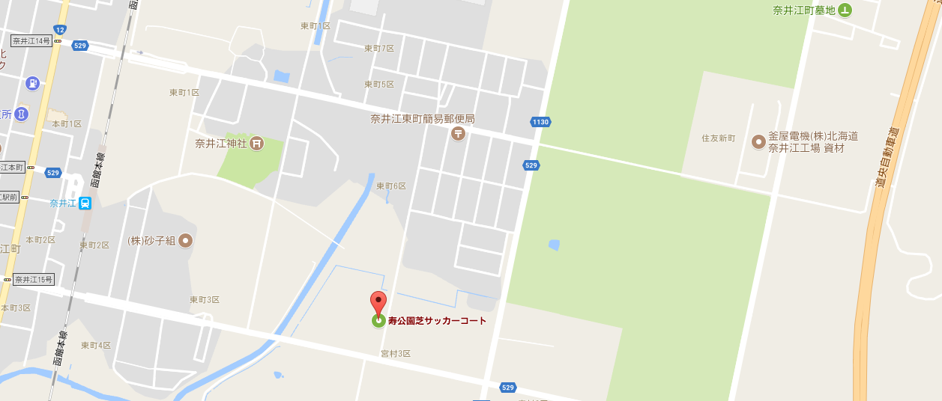

＜場所・地図＞
旭川東光スポーツ公園：旭川市東光２４条８丁目
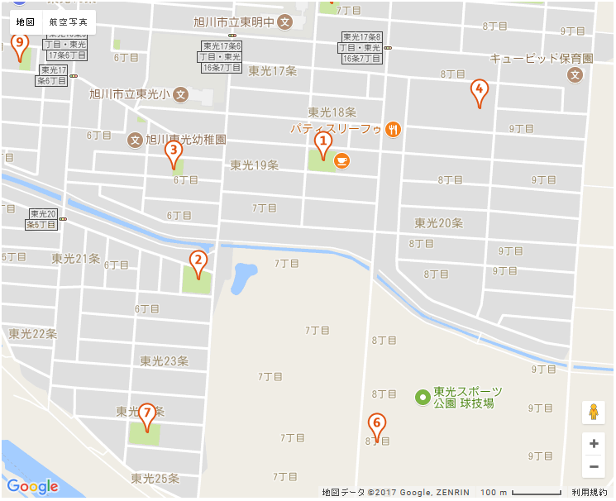

＜場所・地図＞
旭川大学サッカー場：旭川市永山町１１丁目（永山７条２２丁目付近）
